REFERAT
ORDINÆR GENERALFORSAMLIG

Onsdag den 23. marts 2022 kl. 19.00
i Augustenborghallerne

Indkaldte: Aktive og passive medlemmer af MIF
Antal deltagere: 12

Dagsorden:

- Valg af dirigent og protokolfører
- Formandens beretning
- Kassererens beretning
- Indkomne forslag
- Valg:
Formand | Ikke på valg
Næstformand | På valg
Kasserer | På valg (FU foreslår at fortsætte med H-bogføring (Anne))
Medlemsadministrator | På valg
Sekretær | Ikke på valg
- Valg af suppleanter
- Valg af revisor samt revisorsuppleanter
- Eventuelt

Ad. 1. Valg af dirigent og protokolfører
Wilford Hansen bliver foreslået som dirigent og Jeanette Myllerup som protokolfører. Begge blev valgt. Wilford konstaterede, at generalforsamlingen var rettidigt indkaldt.

Ad. 2. Formandens beretning
Bjarne fremlagde beretningen, der blev godkendt uden bemærkninger. Beretningen ligger på mif.dk.
Der er afholdt årsmøder i alle afdelinger, tak til afgåede bestyrelsesmedlemmer og velkommen til nye. Beklageligvis valgte Krocket-afdelingen at lukke pga. for få medlemmer.
Opdateringerne findes på MIFs hjemmeside.

Bjarne takkede Augustenborghallerne for godt samarbejde, herunder den tidligere centerleder Erik Gade, og velkommen til den nye centerleder, Allan Jordt.

Stor tak lød også til medlemmer, udvalg, bestyrelser, webmastere, revisorer og ikke mindst sponsorer og frivillige for godt samarbejde, støtte og opbakning.

Ad. 3. Kassererens beretning
Anne fremlagde regnskabet, der blev godkendt. Ingen bemærkninger fra revisor.
Den nedlagte Krocket-afdeling ønskede, at 1.000 kr. af deres kassebeholdning skulle gå til Julemærkehjemmene.

Ad. 4. Indkomne forslag – ingen.

Ad. 5. Valg
Formand | Ikke på valg
Næstformand | På valg
Kasserer | På valg (FU foreslår at fortsætte med H-bogføring)
Medlemsadministrator | På valg
Sekretær | Ikke på valg
Alle på valg blev genvalgt.

Ad. 6. Valg af suppleanter
1. suppleant; Bent Vestergaard | På valg
2. suppleant; Solvej Schmidt | På valg
Begge blev genvalgt.

Ad. 7. Valg af revisor samt revisorsuppleanter
Bjørn Hansen | På valg
Karen Grau | På valg
Revisorsuppleant; Birgitte Vestergaard | På valg
Alle blev genvalgt.

Ad. 8. Eventuelt
Ændring af vedtægter 2023. Lasse foreslog på vegne af Fodboldafdelingen ændring af vedtægterne næste år, så det bliver muligt at komme i bestyrelsen, selvom man har meldt sig ind efter regnskabsårets afslutning. Jf. vedtægterne skal bestyrelsesmedlemmer have betalt kontingent i det forgangne år. Problemstillingen tages op i FU og efterfølgende på HB-møde.

Folkeoplysningsudvalget og Sønderborg Idrætsråd. Peter oplyser, at der snart er valg til det nye Folkeoplysningsudvalg og til Sønderborg Idrætsråd. Begge steder ønskes der gerne flere repræsentanter.

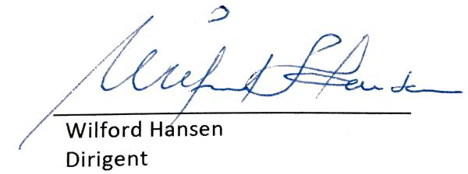

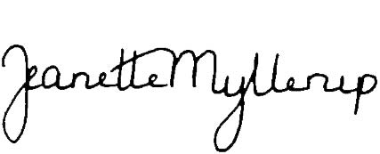
__ ______________________
Jeanette Myllerup
Protokolfører
Augustenborg, 23. marts 2022

